Arquitetura e evolução do protocolo TCP/IP
Conhecendo um pouco mais do protocolo TCP/IP, a arquitetura foi batizada com esse nome por conta dos seus dois principais protocolos sendo eles, Transmission Control Protocol (TCP) e Internet Protocol (IP), apresentada pela primeira vez em 1974, com uma arquitetura que interligava diversas redes de comunicação, adotada posteriormente como padrão para a comunidade Internet.
Em sua criação ela foi arquitetada com quatro camadas: Aplicação, Transporte, Internet e Acesso à rede.
As duas ultimas camadas podem ser encontradas com nomes diferentes na literatura, a internet pode aparecer como (rede e inter-rede) e a camada de acesso à rede pode ser encontrada como (Enlace, Host-rede, Intrarrede e Host-network)
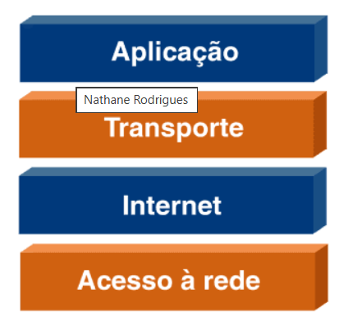
Vendo a arquitetura TCP/IP, notamos que algumas das camadas do modelo OSI, não estão presente, e a causa disso, é que foram englobadas em outras camadas dessas quatro, vamos ver como isso fica
As camadas apresentação e sessão foram incorporadas pela camada de aplicação, e as camadas enlace e fisica foram incorporadas pela camada de acesso à rede.
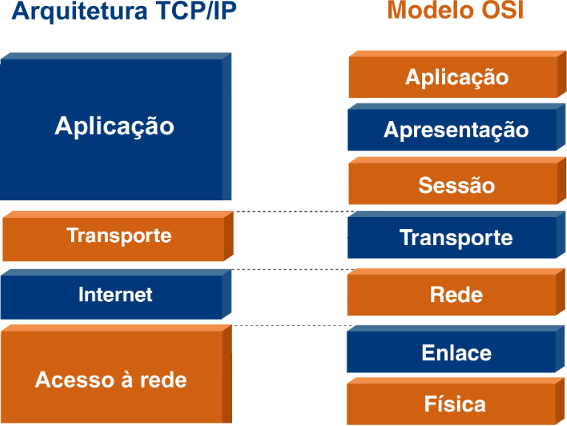
A grande diferença entre o modelo de referencia e a arquitetura é:
Modelo OSI; É baseado principalmente, nas funcionalidades das camadas.
Arquitetura TCP/IP; Não ficou presa apenas nas funcionalidades, se ampliou para o desenvolvimento dos protocolos independentes e hierárquicos, baseando-se em protocolos de nível superior que é suportado pelos protocolos de nivel inferior.

É comum ouvirmos falar da pilha de protocolos TCP/IP, se trata do conjunto de todos os protocolos implementados pela arquitetura. E não são poucos.
Os principais protocolos de padrão aberto da arquitetura Internet foram desenvolvidos pelo IETF(The Internet Engineering Task Force), por fornecedores e pesquisadores preocupados com a evolução da arquitetura da internet.

Camadas: Funções e principais protocolos
Após conhecer o modelo OSI, temos um entendimento geral dos serviços de cada camada, agora vamos entender os protocolos.
Aplicação
A camada de aplicação da arquitetura TCP/IP nos entrega camadas de aplicação, apresentação e sessão do modelo OSI, possibilitando utilizar diversos serviços na internet como, serviço web, serviço de correio eletrônico, entre outros, bem como os que funcionam como suporte a operação de rede, como o serviço (DNS).
Os serviços são implementados pelos diversos protocolos existentes. Correlacionados a seguir, alguns serviços e protocolos utilizados na camada de aplicação…
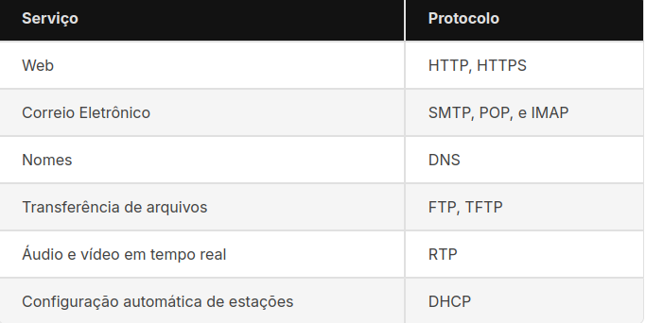

Os protocolos apresentados são implementados por meio de softwares, executados em diversos dispositivos, e podem ser associados a dois tipos principais de arquitetura:

Cliente-servidor
Na arquitetura cliente-servidor o cliente é o usuário que faz uma solicitação para o servidor, neste caso o cliente é o navegador que está sendo utilizado por um humano, e o servidor é a estácio (faculdade)

Par a Par (peer-to-peer (P2P))
Essa comunicação funciona com conexão direta entre dois dispositivos, um exemplo bem claro é o bluetooth.

Independente da arquitetura utilizada, os processos da camada de aplicação trocam mensagens, que é o nome da unidade de dados do protocolo (PDU) da camada de aplicação

Transporte
Tem a mesma funcionalidade do modelo OSI, garantir a entrega de processo a processo de todos os dados enviados pelo usuário, porém na arquitetura TCP/IP temos dois tipos de protocolos, sendo eles…

TCP (Transmission Control Protocol)
Este protocolo traz acima de tudo a confiabilidade, pois ele faz o controle de erros, definindo os endereços das portas e dividindo a mensagem (PDU-A) da camada de aplicação em segmentos (PDU-T) colocando números sequenciais para que a mensagem chegue e seja lida na ordem correta, adequado para aplicações que não toleram perda de pacote.

UDP (User Datagram Protocol)
Este protocolo é o oposto da TCP, ele não é orientado a conexão e acaba por não fazer boa parte das funções da camada de rede, apenas pega o endereço da porta para garantir que chegue ao destino, porém sem garantir confiabilidade de ordens de pacote, ou que nenhum se perca no caminho.

Utilizamos o UDP apenas para aplicações que tolerem perda de pacote, como em áudios, videoconferência, entre outras que tolerem algum tipo de perda.

Internet
A camada internet ou (rede) tem o objetivo de permitir que os dados enviados pela máquina de origem cheguem a máquina de destino, o principal protocolo da internet é a rede IP (Internet Protocol). Ele é encontrado em duas versões:

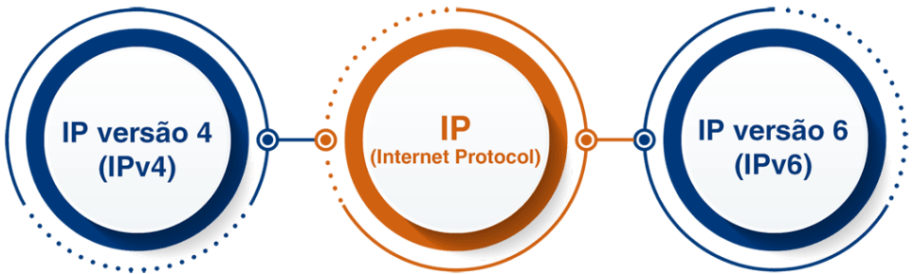
- Objetivo
  - Os dois protocolos tem o objetivo de definir um endereço lógico, conhecido por endereço IP, permitindo o tratamento dos datagramas (PDU-R) para que possam ser roteados da origem até o destino.
- Diferença
  - A diferença entre os dois protocolos, está no tamanho do endereço lógico, 32bits para o IPV4 e 128bits para o IPV6, no formato do datagrama e em algumas funções específicas que não vão ser abordadas no momento.
- Semelhança
  - Ambos protocolos não são orientados a conexão e não tem confiabilidade, não realizam o tratamento de erros e os datagramas são enviados de forma independente, portanto, podem chegar em ordem diferente das quais foram enviados.

Dizemos que a camada de Internet é de melhor esforço:
Ela fará o esforço para entregar todas informações, porém não é garantida a entrega nem a ordem, nem a ausência de erro. Qualquer erro deverá ser corrigido pelas camadas superiores.

Acesso à rede
A camada de rede não foi bem estabelecida pelo protocolo TCP/IP, o que foi dito inicialmente é que a camada de rede seria (Qualquer coisa que pudesse ligar o dispositivo ao enlace de transmissão).
Embora não faça parte da arquitetura TCP/IP, a arquitetura desenvolvida pelo instituto de Engenheiros Eletricistas e Eletrônicos
(Institute of Eletrical and Electronics Engineers – IEEE), denominada IEEE 802 é largamente utilizada na camada de acesso à rede, com diversos padrões definidos utilizados nas redes locais e metropolitanas, como a Ethernet e o wi-fi.

Encerrando a apresentação dos principais protocolos da arquitetura TCP/IP podemos fazer uma correlação entre a arquitetura internet e seus protocolos, com o modelo OSI, conforme se vê a seguir…
